Тема 9.1 : Работа в цикле. изменение экрана.

Цель : Получить практические навыки управления состоянием битовых данных в ПЛК динамически в цикле.

Порядок работы:
- Пройти пошаговую инструкцию.
- Выполнить вариант.
- Ответить на контрольные вопросы.

Контрольные вопросы.
Для чего необходима сенсорная панель.
Можно с сенсорной панели управлять выходами ПЛК?
Можно с сенсорной панели управлять входами ПЛК?

Можно ли с сенсорной панели управлять выхода частотой ПЛК?
Можно ли с сенсорной панели управлять выхода амплитуды ПЛК?
Для чего необходимы маркеты?

КАК вы понимаете готовность изделия?
КАК вы понимаете исправность изделия?
Работоспособность?
Работопригодность?
Рабочее состояние?
Чем вероятность отказов отличается от интенсивности отказов?

Пошаговая инструкция.

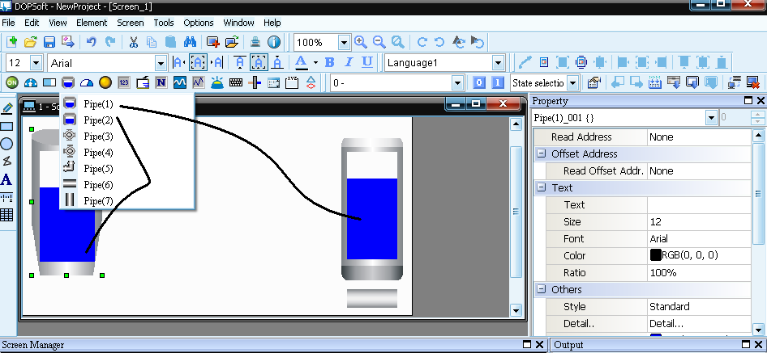
Согласно рисунку.

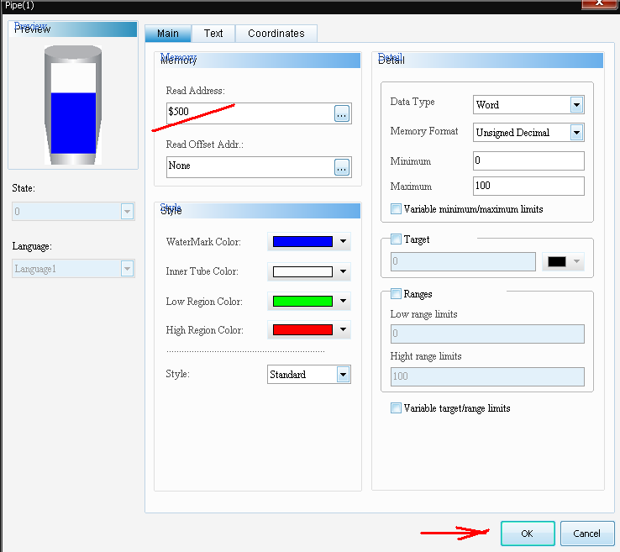
Согласно рисунку

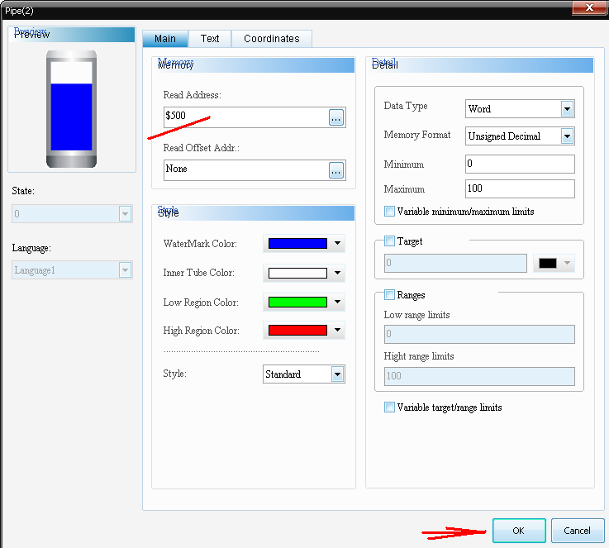
Согласно рисунку.
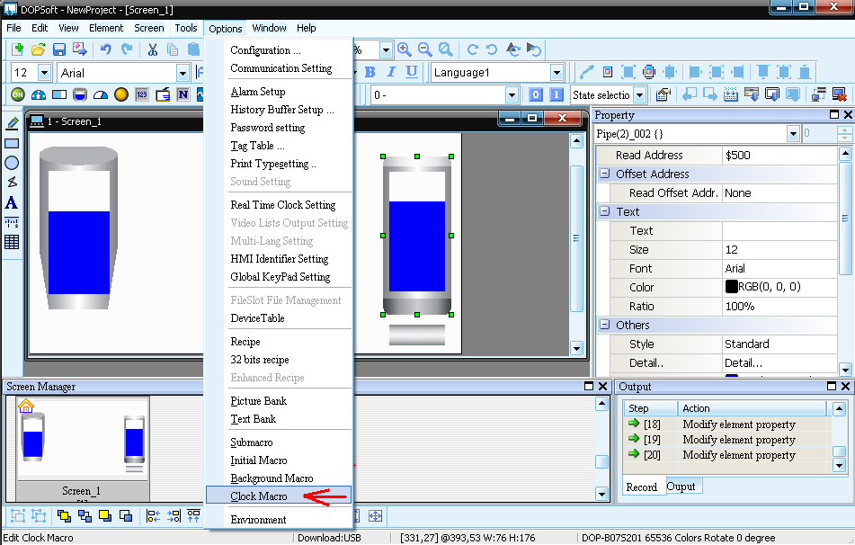
Согласно рисунку.

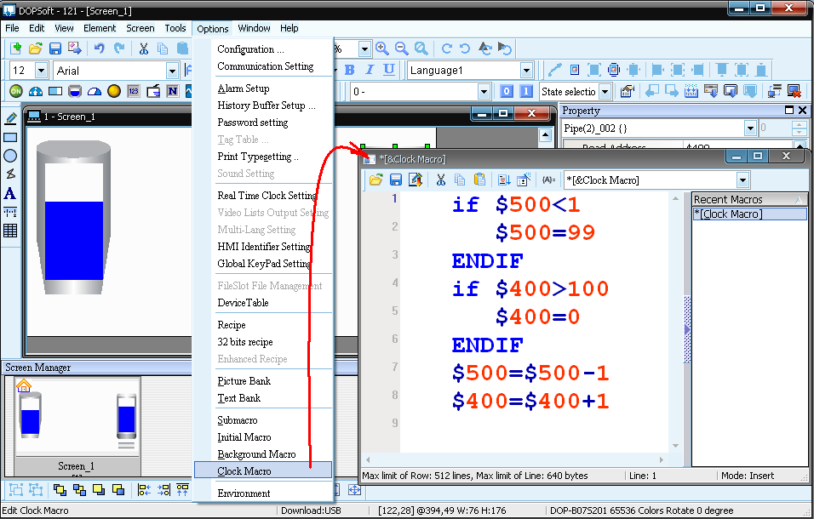
Согласно рисунку введём код!
Проверим? CTRL+ F7 / CTRL+F5.

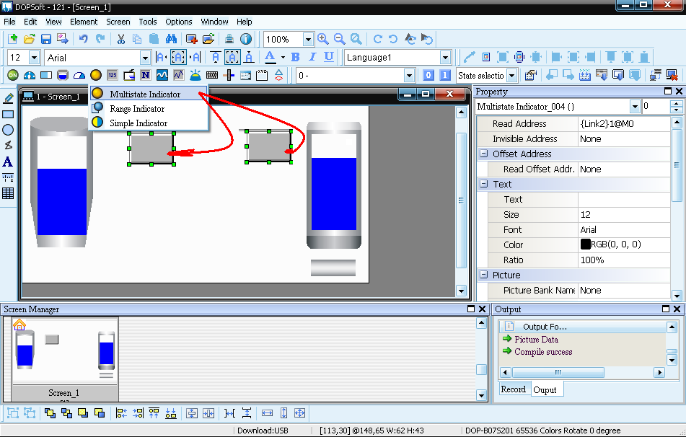
Согласно рисунку.

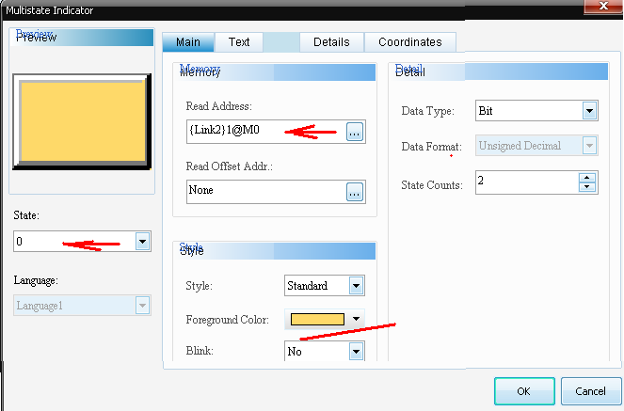
Согласно рисунку. оК

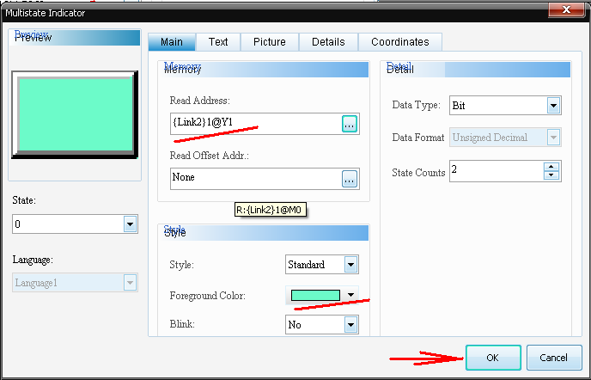
Согласно рисунку.
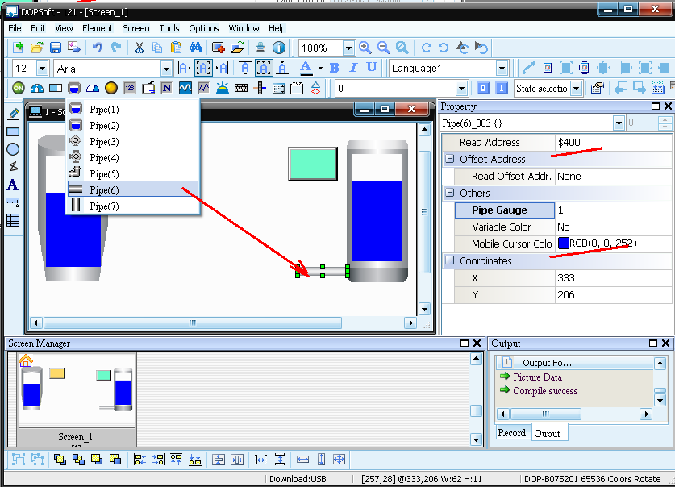
Согласно рисунку.

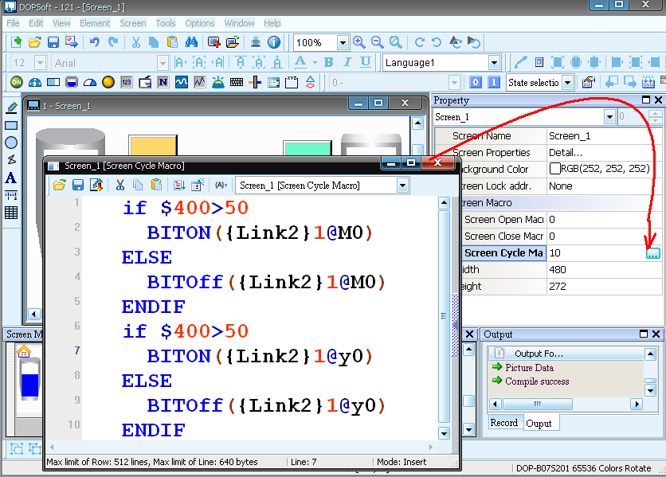
Согласно рисунку..
CTRL+F7 CTRL+F5

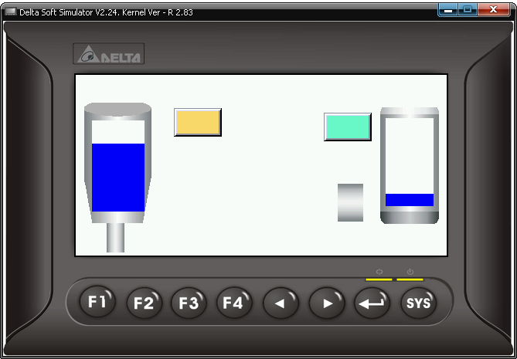
Получим результат?

